全国2004年4月高等教育自学考试
结构力学（一）试题
课程代码：02393
一、单项选择题（本大题共10小题，每小题2分，共20分）
在每小题列出的四个备选项中只有一个是符合题目要求的，请将其代码填写在题后的括号内。错选、多选或未选均无分。
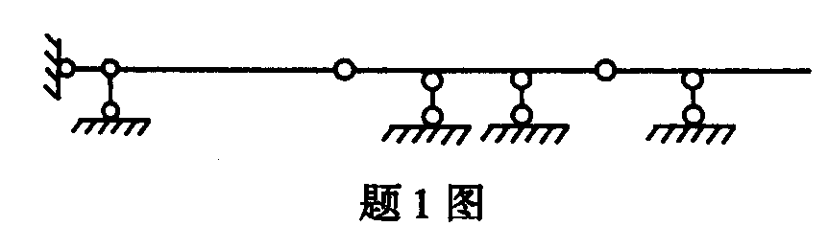
1．图示体系为（ ）
A．无多余约束的几何不变体系
B．有多余约束的几何不变体系
C．瞬变体系
D．常变体系
2．联结三个刚片的铰结点，相当于约束数目是（ ）
A．2个 B．3个
C．4个 D．5个
3．图示结构，若将均布荷载q用其合力ql代替（如虚线所示），则所产生的反力（ ）
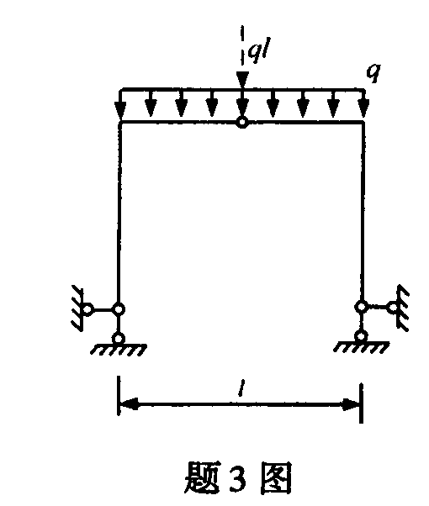
A．都发生变化
B．都不发生变化
C．水平反力发生变化，竖向反力不变
D．竖向反力发生变化，水平反力不变

4．图示带拉杆的三铰拱，杆AB中的轴力为（ ）
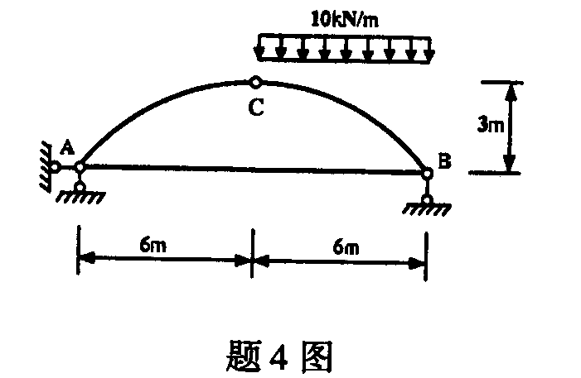
A．10kN
B．15kN
C．20kN
D．30kN

5．在图示结构中，杆a的轴力（以拉力为正）为（ ）
A．－3P B．2P
C．3P D．4P
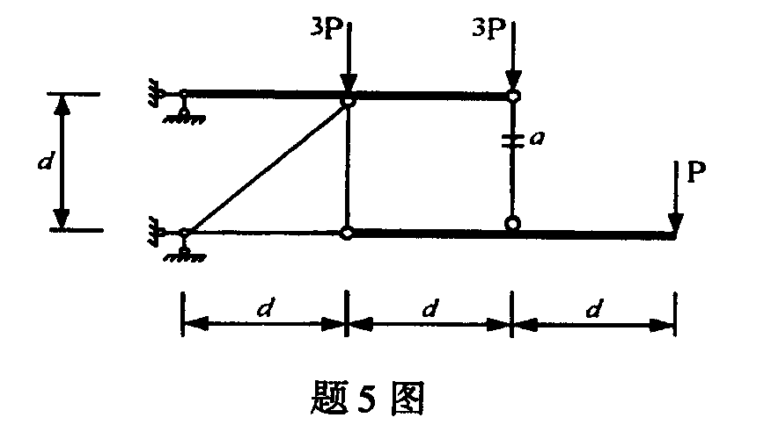
6．图示结构，求A、B两截面的相对转角时，所设相应单位荷载应为（ ）
A．一个作用在截面A的单位集中力偶
B．一个作用在截面B的单位集中力偶
C．分别在截面A、B各作用一个单位集中力偶，方向相同
D．分别在截面A、B各作用一个单位集中力偶，方向相反
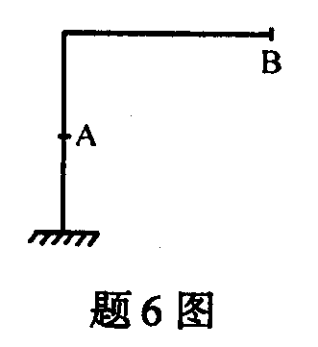
7．图示桁架的超静定次数是（ ）
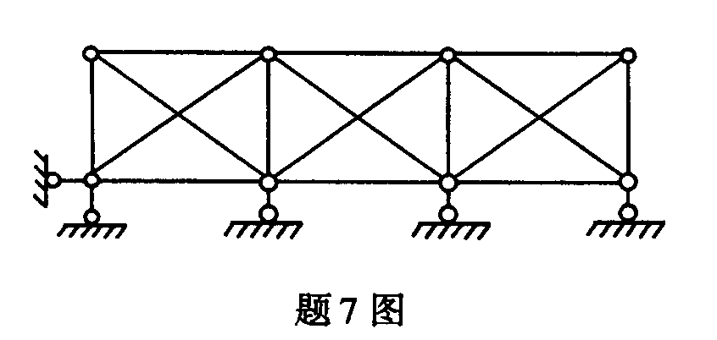
A．2
B．3
C．4
D．5

8．图示结构，位移法基本方程中的自由项（荷载项）R_{1P}（顺时针为正）等于（ ）
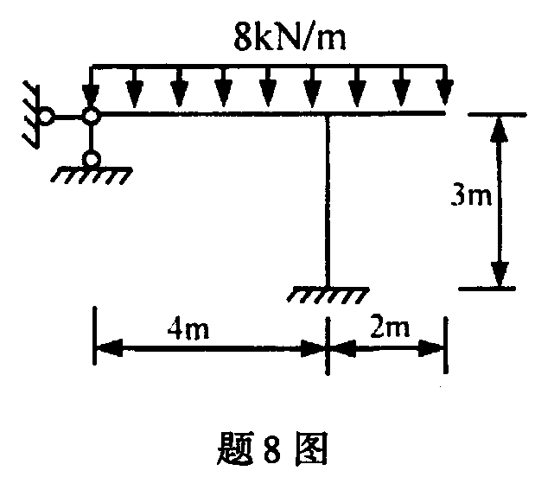
A．－16kN·m
B．0
C．16 kN·m
D．32 kN·m

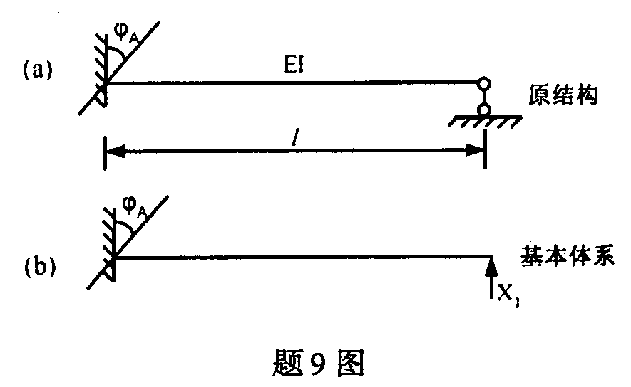
9．图（a）所示超静定结构，选择图（b）所示力法基本体系，力法方程中的自由项Δ_{1c}等于（ ）
A．－l·$ϕ_{A}$
B．－$\frac{1}{2}$ l·$ϕ_{A}$
C．l·$ϕ_{A}$
D．2 l·$ϕ_{A}$
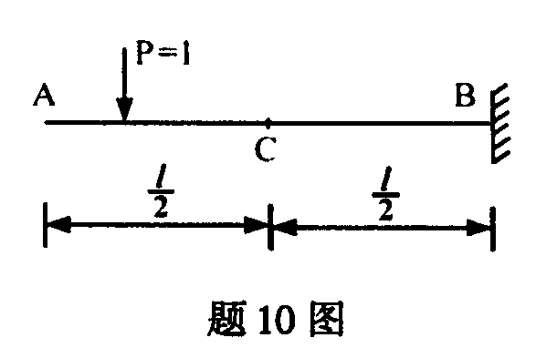
10．图示悬臂梁，截面C的弯距影响线在固定端B的纵标（竖距）等于（弯距以下侧受拉为正）（ ）
A．－$\frac{l}{2}$
B．0
C．$\frac{l}{2}$
D．l
二、填空题（本大题共8小题，每小题2分，共16分）
不写解答过程，将正确的答案写在每小题的空格上。错填或不填均无分。
11．三个刚片用____________三个铰两两相联，组成几何不变体系，且无多余约束。
12．三铰拱的合理拱轴决定于____________和三个铰的位置。
13．图示桁架，按受力性质判断，杆a为____________杆。
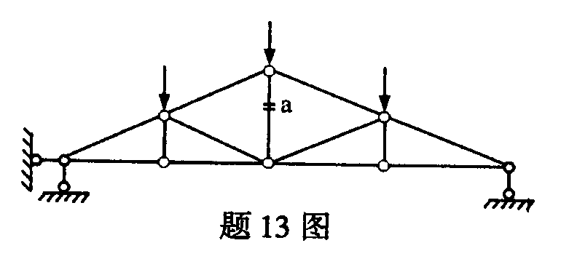
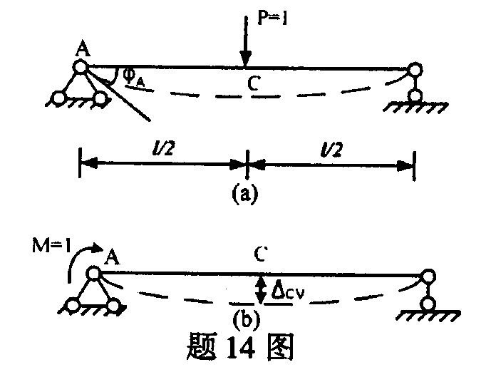
14．图示等截面简支梁，若已知图（a）所示截面A的转角为$\frac{l^{2}}{\text{16}\text{EI}}$，则图（b）所示中点C的竖向位移为____________。

15．在求解超静定结构的内力时，除平衡条件外，还必须考虑____________条件。
16．图示结构用位移法计算时，基本未知量的数目为____________。
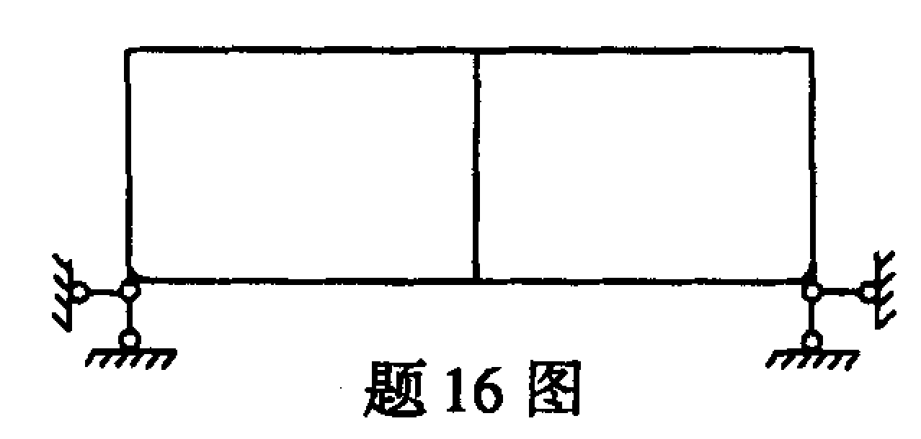
17．图示梁，由于支座A产生线位移Δ及转角$ϕ_{A}$所产生A端的弯距M_{AB}＝____________。
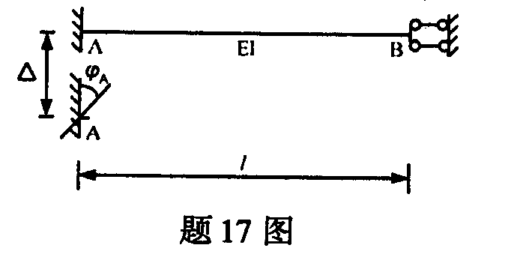
18．静定结构在荷截作用下，当杆件截面增大时，其内力____________。
三、基本计算题（本大题共4小题，每小题7分，共28分）
19．图示桁架，求杆a、b的轴力。
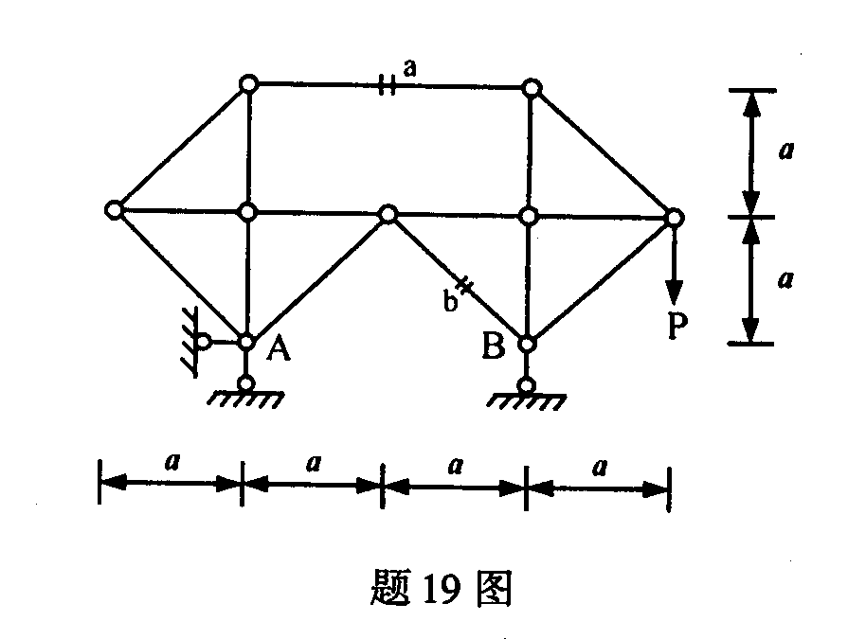
20．图示结构，求截面C的竖向位移。EI＝常数。
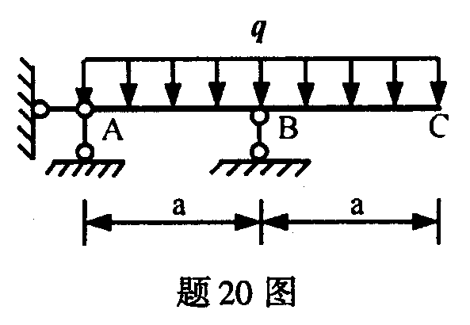
21．用位移法计算图示结构，并作弯矩图。
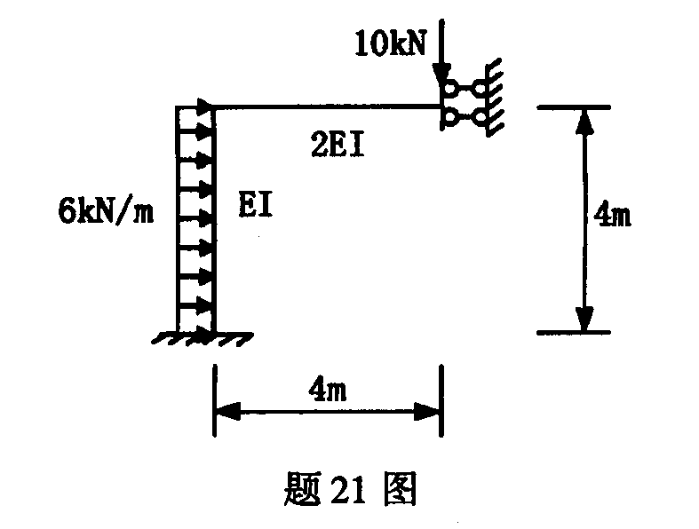
22．在图示移动荷截作用下，求截面C弯矩的最大值。
（考虑左行、右行两种情况）
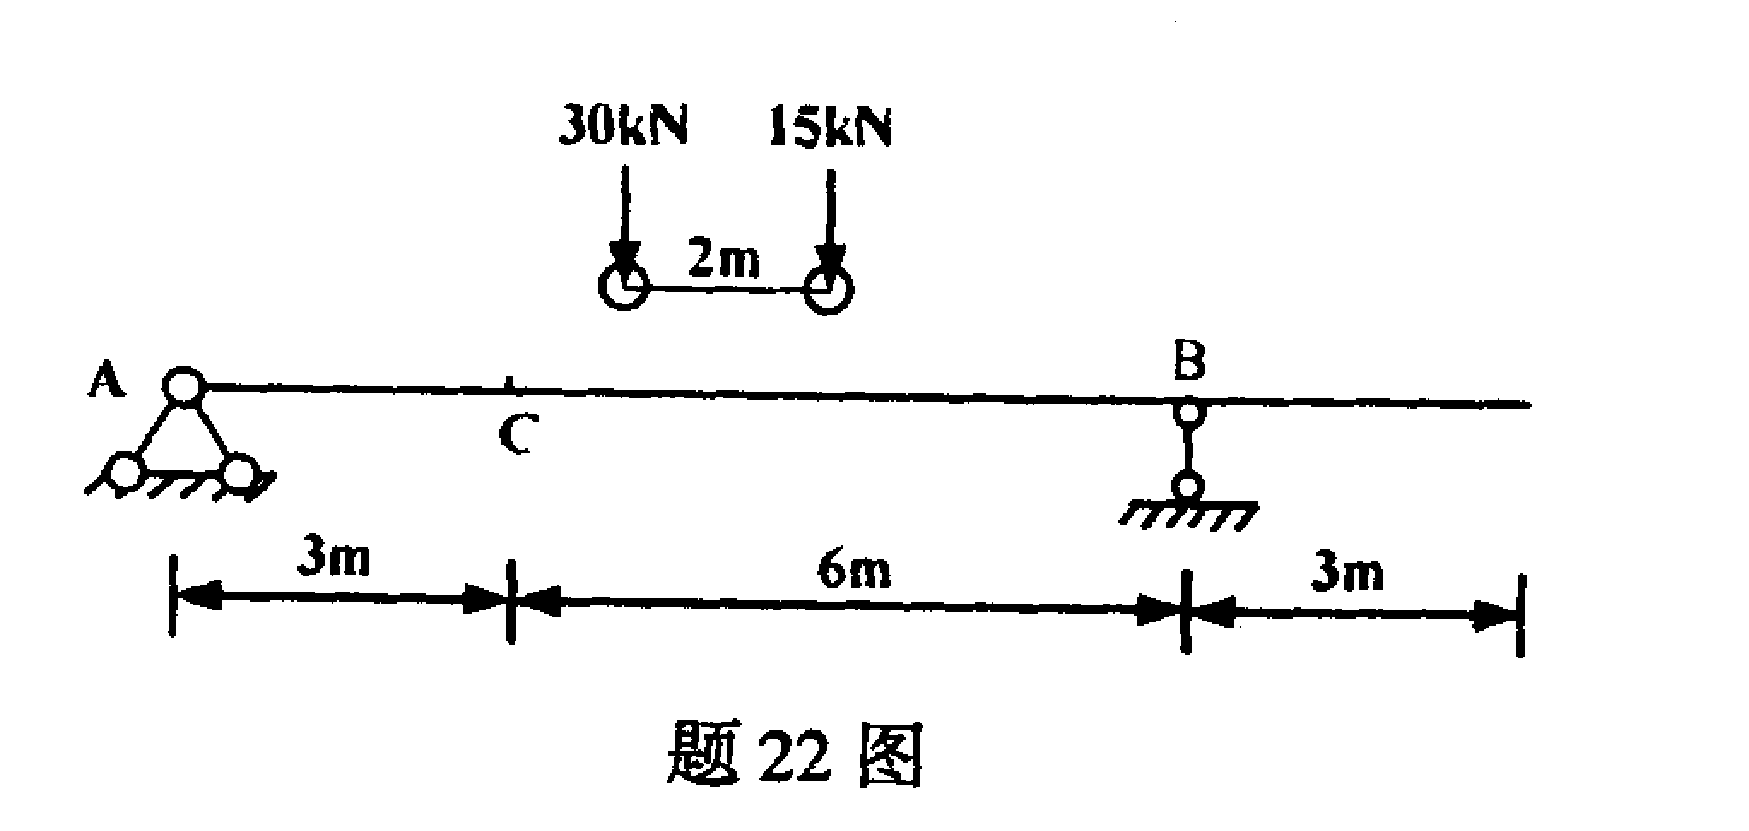
四、分析计算题（本大题共3小题，每小题12分，共36分）
23．图示三铰刚架，作弯矩图、剪力图及轴力图。
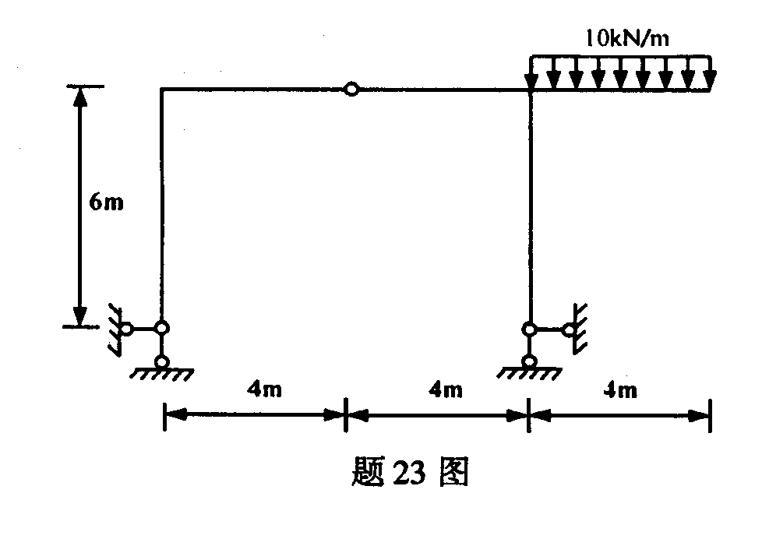
24．用力法计算图示结构，作弯矩图。EI＝常数。
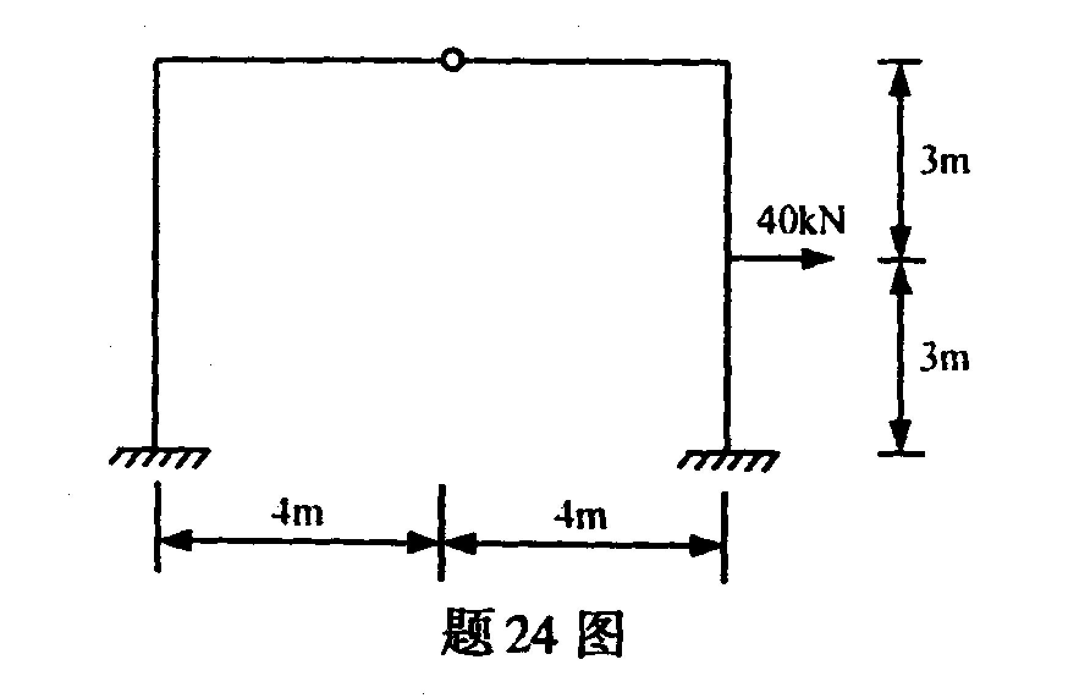
25．用力矩分配法计算图示结构，作弯矩图。EI＝常数。
